Сасанівська сільська рада, Полонський район, Хмельницька область
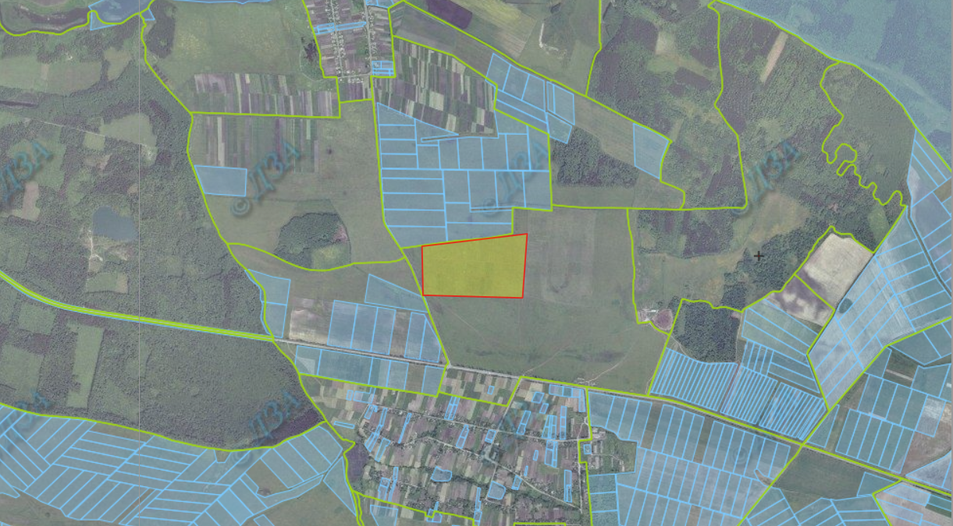
Площа – 23,0 га. Кадастровий номер - відсутній
Цільове призначення – для ведення особистого селянського господарства Агровиробнича група ґрунтів - 111

- межа зарезервованого масиву земельних ділянок;
- межі земельних ділянок, переданих у власність, користування;
- межі населених пунктів

Буртинська сільська рада, Полонський район, Хмельницька область
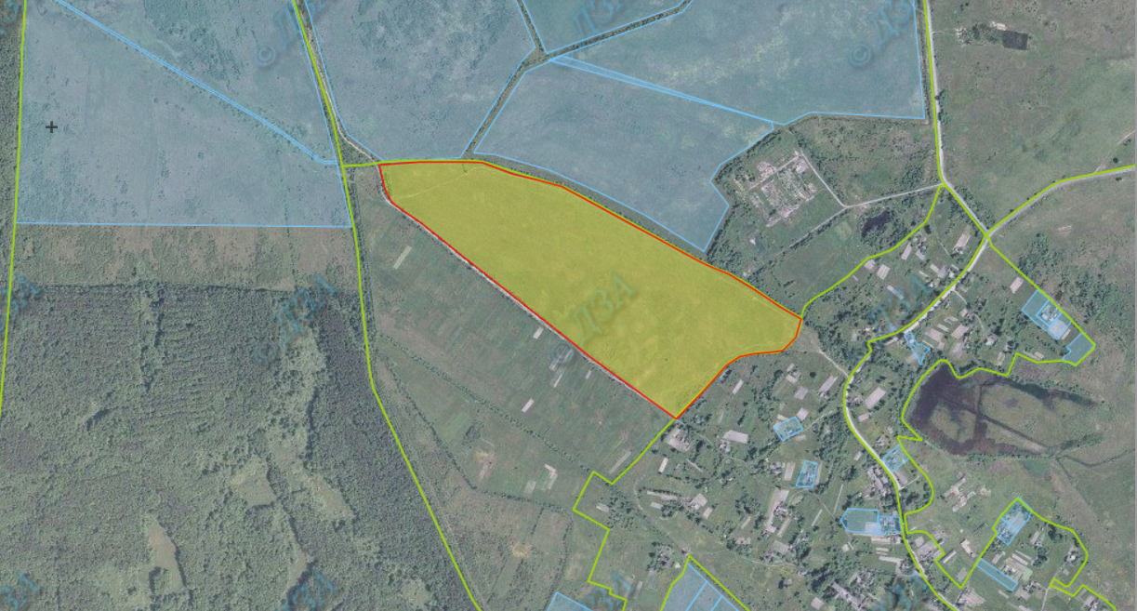
Площа – 32,0 га. Кадастровий номер - відсутній
Цільове призначення – для ведення особистого селянського господарства Агровиробнича група ґрунтів - 162

- межа зарезервованого масиву земельних ділянок;
- межі земельних ділянок, переданих у власність, користування;
- межі населених пунктів

Онацьківецька сільська рада, Полонський район, Хмельницька область
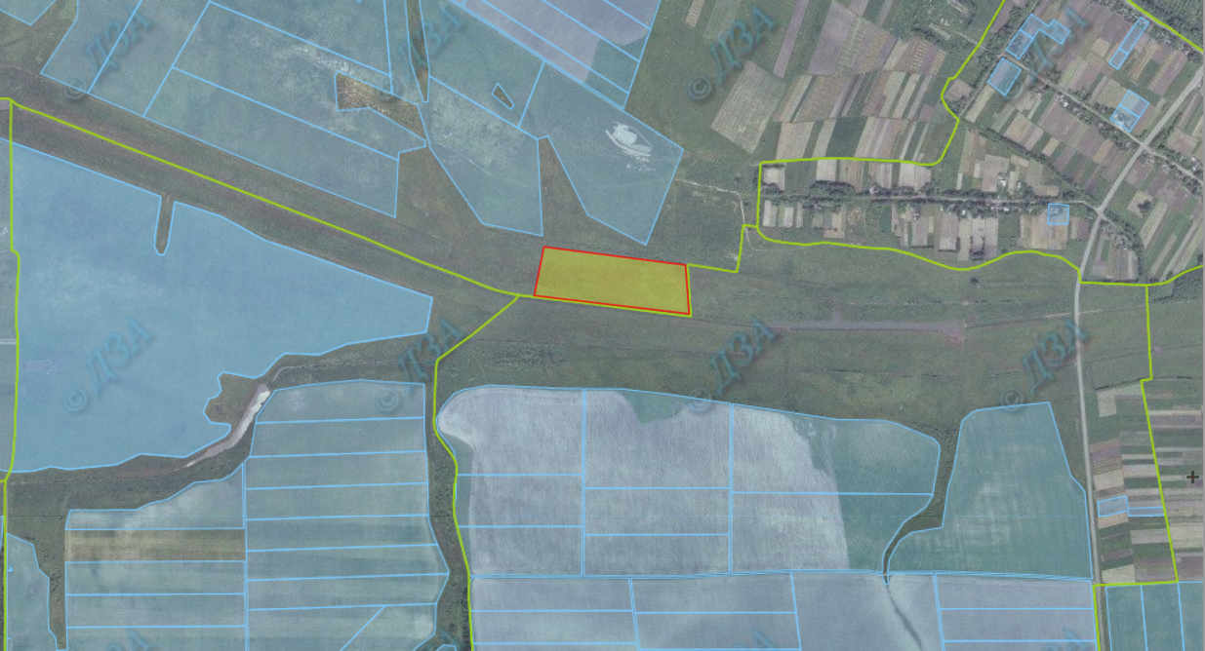
Площа – 6,0 га. Кадастровий номер - відсутній
Цільове призначення – для ведення особистого селянського господарства Агровиробнича група ґрунтів - 138

- межа зарезервованого масиву земельних ділянок;
- межі земельних ділянок, переданих у власність, користування;
- межі населених пунктів

Малошкарівська сільська рада, Полонський район, Хмельницька область
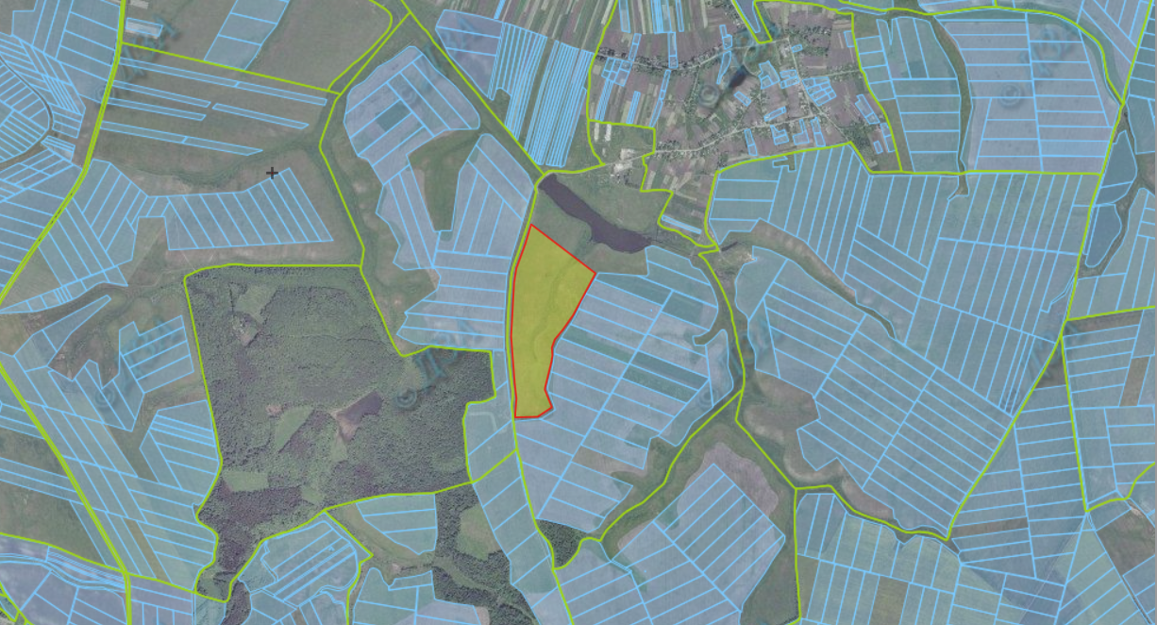
Площа – 24,0 га. Кадастровий номер - відсутній
Цільове призначення – для ведення особистого селянського господарства Агровиробнича група ґрунтів - 20

- межа зарезервованого масиву земельних ділянок;
- межі земельних ділянок, переданих у власність, користування;
- межі населених пунктів

Білецька сільська рада, Полонський район, Хмельницька область
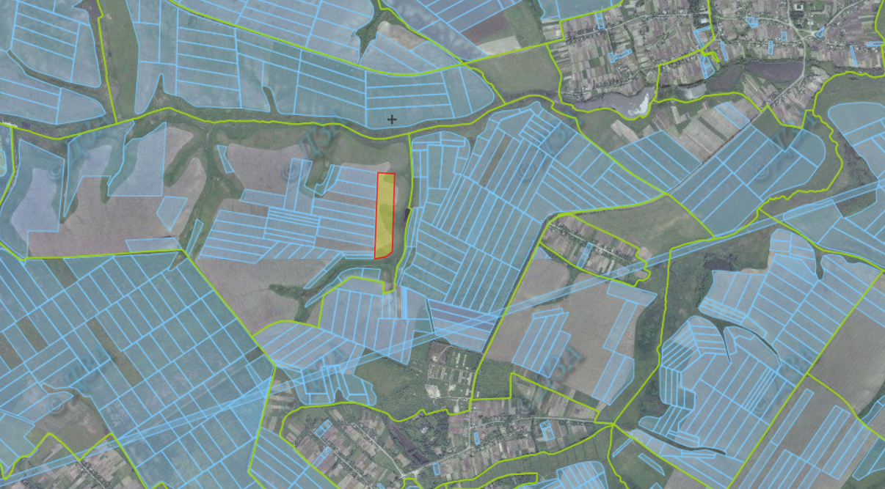
Площа – 6,0 га. Кадастровий номер - відсутній
Цільове призначення – для ведення особистого селянського господарства Агровиробнича група ґрунтів - 40

- межа зарезервованого масиву земельних ділянок;
- межі земельних ділянок, переданих у власність, користування;
- межі населених пунктів

Микулинська сільська рада, Полонський район, Хмельницька область
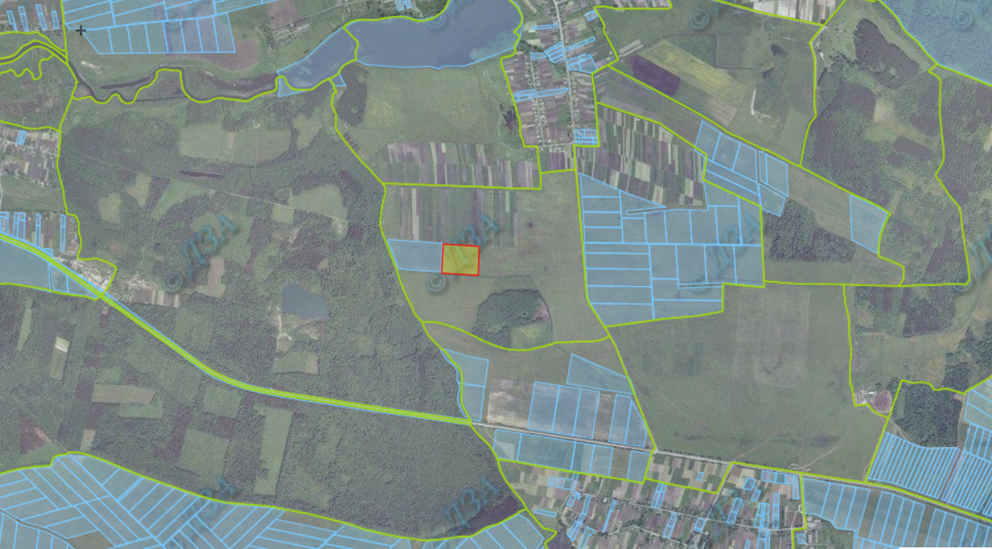
Площа – 4,0 га. Кадастровий номер - відсутній
Цільове призначення – для ведення особистого селянського господарства Агровиробнича група ґрунтів - 118

- межа зарезервованого масиву земельних ділянок;
- межі земельних ділянок, переданих у власність, користування;
- межі населених пунктів

Бражинецька сільська рада, Полонський район, Хмельницька область
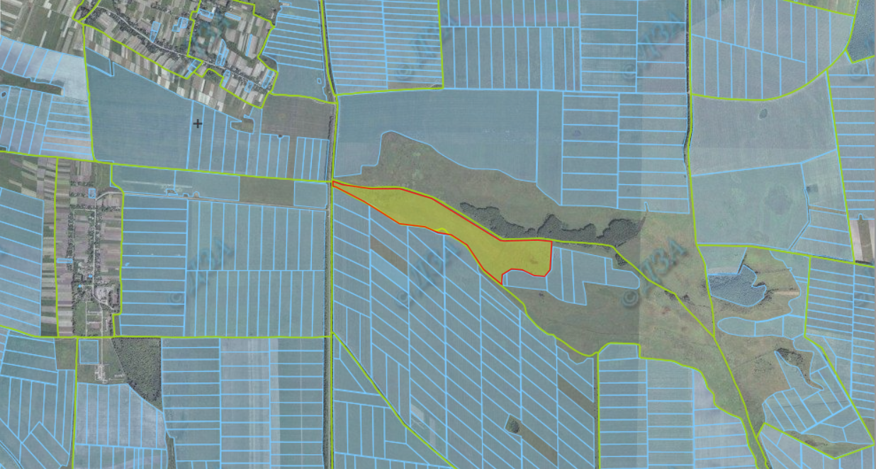
Площа – 30,0 га. Кадастровий номер - відсутній
Цільове призначення – для ведення особистого селянського господарства Агровиробнича група ґрунтів - 111

- межа зарезервованого масиву земельних ділянок;
- межі земельних ділянок, переданих у власність, користування;
- межі населених пунктів

Котюржинецька сільська рада, Полонський район, Хмельницька область
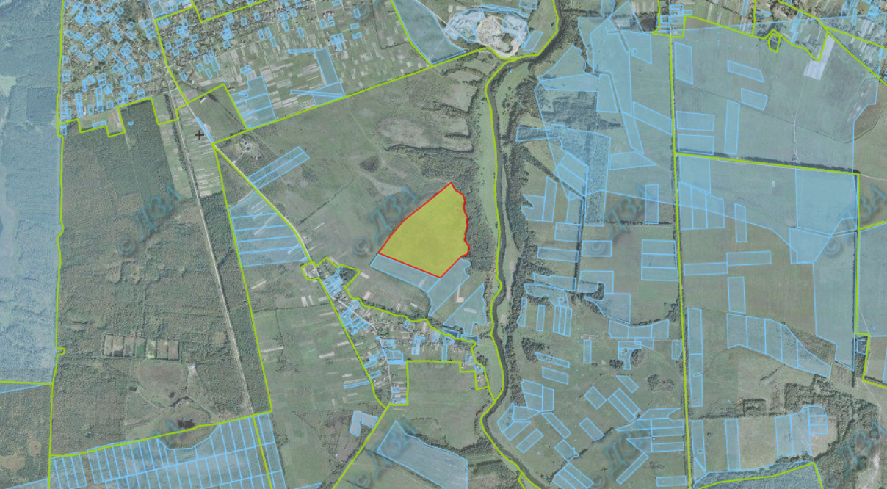
Площа – 19,0 га. Кадастровий номер - відсутній
Цільове призначення – для ведення особистого селянського господарства Агровиробнича група ґрунтів - 162

- межа зарезервованого масиву земельних ділянок;
- межі земельних ділянок, переданих у власність, користування;
- межі населених пунктів

Великоберезнянська сільська рада, Полонський район, Хмельницька область
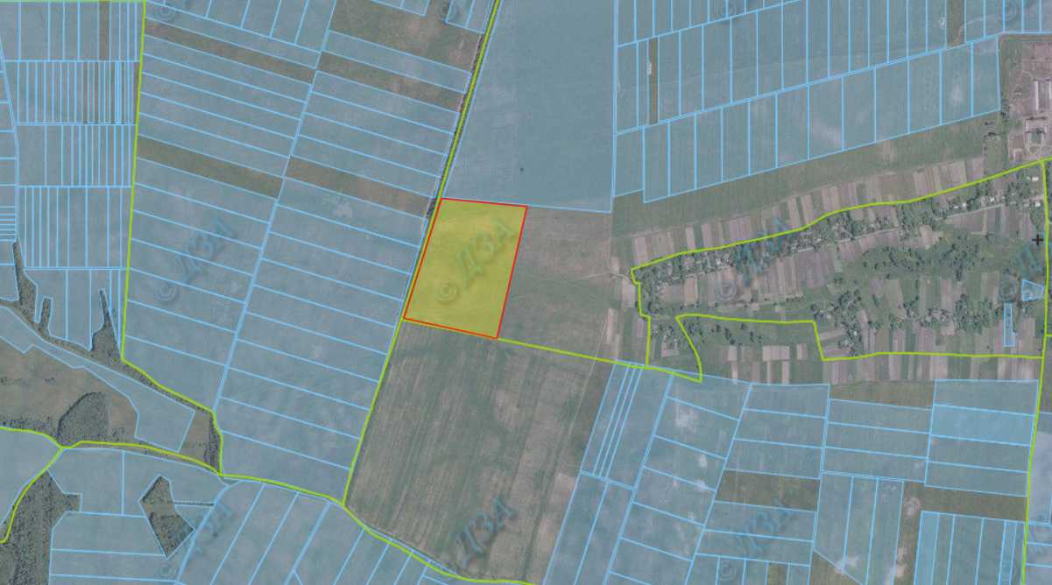
Площа – 8,0 га. Кадастровий номер - відсутній
Цільове призначення – для ведення особистого селянського господарства Агровиробнича група ґрунтів - 19

- межа зарезервованого масиву земельних ділянок;
- межі земельних ділянок, переданих у власність, користування;
- межі населених пунктів

Великоберезнянська сільська рада, Полонський район, Хмельницька область
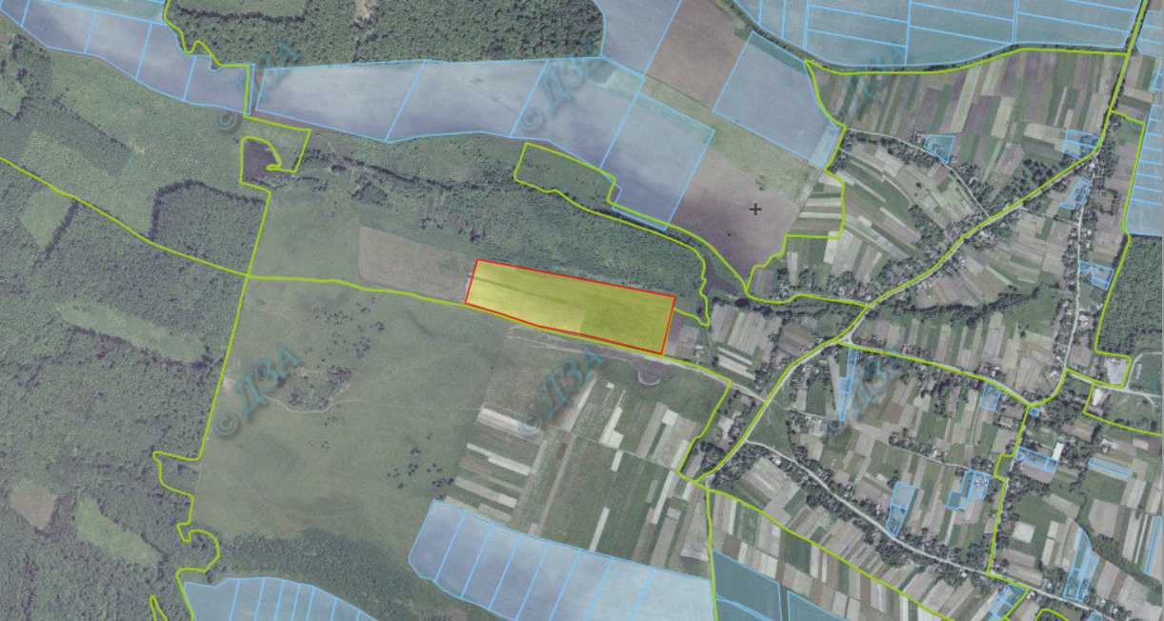
Площа – 8,0 га. Кадастровий номер - відсутній
Цільове призначення – для ведення особистого селянського господарства Агровиробнича група ґрунтів - 16

- межа зарезервованого масиву земельних ділянок;
- межі земельних ділянок, переданих у власність, користування;
- межі населених пунктів

Бражинецька сільська рада, Полонський район, Хмельницька область
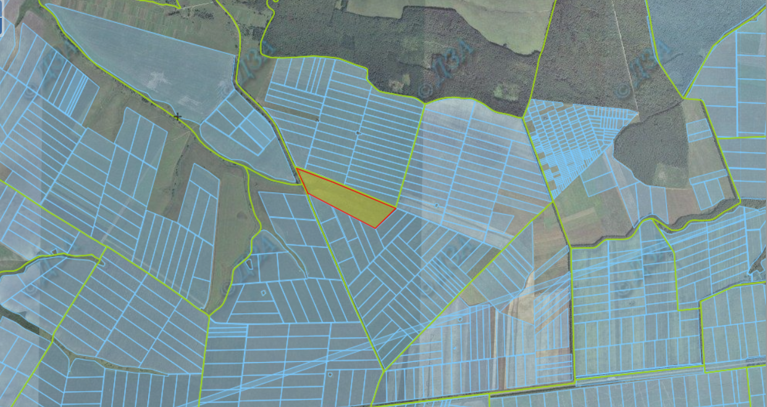
Площа – 13,0 га. Кадастровий номер - відсутній
Цільове призначення – для ведення особистого селянського господарства Агровиробнича група ґрунтів - 40

- межа зарезервованого масиву земельних ділянок;
- межі земельних ділянок, переданих у власність, користування;
- межі населених пунктів

